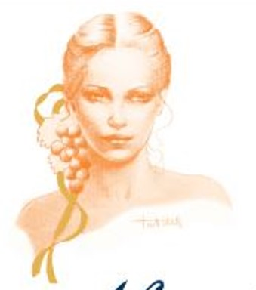
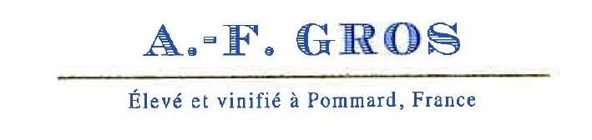
Vin de France
2021
Fusion

